**Modul Pertemuan 13 Online 11**

**DESAIN FAKTORIAL**

**Sumber:**

**Seniati, L., Yulianto, A., & Setiadi, B.N. (2015). Psikologi Eksperimen. Jakarta: PT. Indeks.**

Pada Bab ini akan menjelaskan mengenai desain penelitian eksperimental yang melibatkan lebih dari sebuah VB.

Misalnya, seorang peneliti ingin mengetahui apakah ada perbedaan pengaruh bentuk iklan terhadap ingatan akan produk pada anak lakilaki dengan anak perempuan. Bagaimana melakukan penelitian eksperimentalnya? Bila dengan desain dua-kelompok, maka perlu dilakukan dua penelitian eksperimental. Pertama, membandingkan dua kelompok anak laki-laki yang diberi iklan berbentuk humor dengan yang diberi iklan berbentuk netral. Kedua, membandingkan dua kelompok anak perempuan yang diberi iklan berbentuk humor dengan yang diberi iklan berbentuk netral. Kemudian dilakukan analisis uji-t terhadap skor ingatan.

Desain penelitian eksperimental yang tepat untuk masalah di atas adalah desain faktorial. Desain faktorial adalah desain penelitian eksperimental yang melibatkan lebih dari sebuah VB. Jumlah VB yang dapat terlibat dalam desain faktorial mulai dari dua VB hingga tidak terbatas. Dalam menjawab masalah di atas, dengan menggunakan desain faktorial maka kelompok yang terlibat berjumlah empat kelompok, sama seperti contoh desain anavar di atas. Yang berbeda adalah dalam analisis statistik yang dilakukan. Berikut ini penjelasan mengenai desain faktorial.

**DESAlN FAKTORIAL**

Beberapa tokoh memberikan pendapat yang berbeda mengenai nama desain faktorial. Ada yang menyatakan desain faktorial merupakan sebuah desain khusus dari penelitian eksperimental (Christensen, 2001), sedangkan tokoh lain mengaatakan bahwa desain faktorial bukan hanya sebuah desain tapi merupakan sekelompok desain (Robinson, 1981). Walaupun demikian, tidak perlu dipersoalkan mengenai perbedaan pendapat ini karena sebenarnya mereka sependapat bahwa desain faktorial digunakan untuk penelitian eksperimental yang melibatkan lebih dari sebuah VB.

Pemberian nama untuk desain faktorial menyangkut dua hal. Pertama, berdasarkan **jumlah VB yang terlibat**. Desain faktorial duafaktor (*two-factor factorial design*) digunakan untuk penelitian yang memiliki dua VB (misalnya: VB1= warna ruangan dan VB2= bentuk iklan), desian faktorial tiga-faktor digunakan pada penelitian dengan tiga VB (misalnya: VB1= warna ruangan, VB2=bentuk iklan, dan VB3= jenis kelamin), dan seterusnya. Karena desain faktorial digunakan pada penelitian yang melibatkan lebih dari sebuah VB maka minimal penelitian tersebut merupakan desain faktorial dua-faktor.

Kedua, berdasarkan **jumlah level, tingkat, atau variasi dari masingmasing VB yang terlibat**. Penamaan juga menunjukkan jumlah variasi dari masing-masing VB. Desain faktorial A x B menunjukkan bahwa ada 2 VB yang terlibat, dengan variasi VB1 sejumlah A dan variasi VB2 sejumlah B. Walaupun demikian, setiap VB yang terlibat dalam suatu penelitian minimal memiliki dua variasi. Bila sebuah VB dalam penelitian eksperimental hanya memiliki satu variasi, maka sebenarnya tidak dilakukan manipulasi karena hanya dilakukan konstansi dimana setiap kelompok mendapatkan VB tersebut. Dengan kata lain, VB tersebut bukanlah VB dalam arti sebenarnya. Untuk lebih jelasnya dapat dilihat tabel dibawah ini.

|  |  |
| --- | --- |
| **Jumlah VB terlibat** | **Jumlah variasi VB** |
| Desain faktorial dua-faktor | Desain faktorial A x B |
| Desain faktorial tiga-faktor | Desain faktorial A x B x C |
| Desain faktorial empat-faktor | Desain faktorial A x B x C x D |
| dan seterusnya… | dan seterusnya… |

Misalnya untuk mengetahui pengaruh bentuk iklan terhadap ingatan akan produk pada siswa yang berada pada ruangan dengan warna yang berbeda, dapat dilakukan penelitian eksperimental dengan desain faktorial. Kedua VB yang terlibat merupakan variabel yang akan dimanipulasi, yaitu VB1 warna ruangan, dengan ruangan berwarna putih, biru, dan coklat serta VB2 bentuk iklan, dengan variasi iklan humor dan iklan netral. Karena memiliki dua VB, maka penelitian ini disebut desain faktorial dua-faktor atau disebut juga desain faktorial 3 x 2 karena warna ruangan (VB1) memiliki 3 variasi dan bentuk iklan (VB2) memiliki 2 variasi. Dengan demikian penelitian ini membutuhkan 6 kelompok penelitian sebagai berikut:



**PENGGUNAAN DESAIN FAKTORIAL**

Desain faktorial dapat digunakan apabila ada sebuah atau beberapa VS yang dikontrol dengan memasukkannya ke dalam penelitian dan dijadikan VB. Dengan demikian, pada desain faktorial dimungkinkan dilakukannya kontrol yang lebih banyak dibandingkan desain yang lainnya. Dalam kehidupan sehari-hari, sering kali suatu VB yang diduga dapat berpengaruh terhadap VT, sulit sekali dikontrol dengan teknik kontrol yang lain. Karena itu, lebih baik VS tersebut diikutsertakan dalam penelitian dengan menjadikannya VB dengan menggunakan desain faktorial, sehingga dapat diketahui juga bagaimana pengaruhnya terhadap VT.

Misalnya ingin diteliti pengaruh perbedaan metode pengajaran ceramah dan diskusi terhadap prestasi siswa. Namun tidak semua ruang kelas memiliki pendingin ruangan (AC) yang memadai. Bila tetap dilakukan penelitian dengan metode ceramah pada ruang kelas berpendingin sedangkan metode diskusi pada ruang kelas tidak berpendingin, maka suhu ruangan akan menjadi VS karena mungkin saja presta si kelas yang diberi metode diskusi lebih rendah dibandingkan metode ceramah, bukan disebabkan perbedaan metode tetapi karena perbedaan ruang kelas.

Namun suhu ruangan ini sulit dikonstansikan pada dua kelompok siswa karena keterbatasan ruang kelas. Karena itu lebih baik suhu ruangan dijadikan VB ke-dua sehingga kesimpulan penelitiannya akan lebih tepat dan akurat. Dengan demikian diperlukan empat kelas, dimana pada kelas pertama siswa diberikan metode ceramah pada ruangan bersuhu dingin (berpendingin), pada kelas kedua diberikan metode ceramah pada ruangan bersuhu panas (tidak berpendingin), kelas ketiga diberikan metode diskusi pada ruangan bersuhu panas, dan kelas keempat diberikan metode diskusi pada ruangan bersuhu dingin. VT diketahui dari nilai raport setiap siswa pada akhir semester.

Hal ini bukan berarti desain faktorial hanya digunakan untuk penelitian yang menggunakan teknik kontrol VS dengan menjadikannya VB ke-dua. Bila seorang peneliti ingin mempelajari pengaruh darl beberapa VB sekaligus dalam waktu bersamaan, maka desain faktorial dapat dilakukan. Misalnya, pada suatu sekolah memiliki sejumlah guru yang menggunakan metode pengajaran yang berbeda untuk satu mata pelajaran pada tingkat kelas yang sama. Pada saat dimulai tahun ajaran yang baru, kepala sekolah memutuskan untuk meneliti bagaimana pengaruh jenis kelamin pengajar dan metode pengajaran yang digunakan terhadap prestasi siswa. Karena masalah penelitian ini memiliki dua buah VB, yaitu jenis kelamin pengajar dan metode pengajaran, maka perlu digunakan desain faktorial.

Selain itu, desain faktorial juga digunakan apabila ingin mempelajari pengaruh interaksi dari beberapa VB terhadap suatu gejala. Hal ini mungkin dilakukan karena dalam kondisi sehari-hari sering kali sulit untuk memisahkan penyebab dan menelitinya satu persatu untuk dilihat bagaimana pengaruhnya terhadap suatu gejala. Bahkan dalam kenyataannya, sering kali sebuah kejadian dipengaruhi oleh lebih dari sebuah penyebab.

Misalnya, dari hasil penelitian sebelumnya diketahui bahwa warna huruf biru dan merah memiliki pengaruh yang berbeda terhadap ingatan seseorang. Penelitian yang lain menyimpulkan bahwa kata berhuruf besar dan kata berhuruf kecil berbeda pengaruhnya terhadap ingatan. Oleh karena itu seorang peneliti ingin diketahui bagaimana ingatan dipengaruhi oleh warna huruf dan juga bentuk hurufnya. Untuk itu dilakukan sebuah penelitian eksperimental berdesain faktorial, dengan melibatkan empat kelompok penelitian, yang terdiri dari: KE1 kelompok subjek yang diberi huruf besar dengan warna biru, KE2 diberi huruf besar berwarna merah, KE3 diberi huruf kecil berwarna biru, dan KE4 diberi huruf kecil berwarna merah. VT dilihat dari jumlah kata yang diingat dengan benar oleh masing-masing subjek.

Pada desain faktorial, tidak semua VB yang terlibat harus dapat dimanipulasi. Dengan memanipulasi salah satu VB, sudah dapat memenuhi syarat dilakukannya penelitian eksperimental.

Seperti contoh masalah di awal bab ini, yaitu apakah ada perbedaan pengaruh bentuk iklan terhadap ingatan akan nama produk pada anak laki-laki dengan anak perempuan. VB yang terlibat adalah jenis kelamin dan bentuk iklan. Bentuk iklan dapat dimanipulasi, yaitu dengan memberikan iklan humor pada suatu kelompok dan memberikan iklan netral pada kelompok lain, sedangkan jenis kelamin tidak dapat dimanipulasi. Penelitian eksperimental ini dilakukan dengan memanipulasi kelompok laki-laki, yaitu dengan memberikan iklan humor selama waktu tertentu pada satu kelompok, sedangkan satu kelompok lain mendapatkan iklan netral. Hal yang sama juga dilakukan pada kelompok perempuan. Setelah beberapa lama kemudian, masingmasing subjek diminta menuliskan kembali nama-nama produk yang ditayangkan. Skor ingatan dari setiap subjek merupakan VT penelitian yang akan dianalisis secara statistik. Berikut gambaran desain dari penelitian ini:



Dari bagan di atas terlihat kemiripan dengan desain dua-kelompok (atau pun anavar) yang menggunakan *blocking* sebagai teknik kontrolnya. Pada kelompok yang mendapat iklan humor memiliki dua blok untuk jenis kelamin, yaitu laki-laki dan perempuan. Begitu juga untuk kelompok yang mendapat iklan netral. Hal ini memang terjadi pada penelitan dimana salah satu VB-nya tidak dimanipulasi. Beberapa ahli juga memiliki pendapat yang berbeda apakah desain *randomized blocked* *two-groups design* atau desain faktorial merupakan desain yang tepat untuk masalah seperti di atas.

Masing-masing desain memiliki kelebihan dan kekurangan. Dari jumlah kelompok penelitian, desain dua-kelompok hanya membutuhkan dua kelompok penelitian, yaitu kelompok yang diberikan iklan humor dan kelompok yang diberikan iklan netral, dibandingkan desain faktorial yang membutuhkan empat kelompok (seperti dalam bagan di atas). Namun dalam desain dua-kelompok hanya disetarakan karakteristik (jenis kelamin) dari subjek pada kedua kelompok penelitian, sedangkan pada desain faktorial dapat diketahui pengaruh dari VS (yang dijadikan VB), yaitu jenis kelamin, terhadap ingatan (VT). Pada desain faktorial juga dapat diketahui bagaimana pengaruh interaksi antar VB terhadap VT karena dalam penelitian kita memberikan sebuah variasi dari masingmasing VB secara bersamaan pada suatu kelompok tertentu.

Selain itu, dari segi varians, desain faktorial memiliki kemungkinan varians sistematik yang lebih besar dari desain sebelumnya. Hal ini disebabkan VS dimasukkan ke dalam penelitian dengan dimanipulasi sehingga va rians sekunder menjadi varians sistematik. Varians total (VT) penelitian terdiri dari varians sistematik (VS )dan varians error (VE) Dalam penelitian eksperimental, varians total terdiri dari varians antar kelompok (VAK) dan varians dalam kelompok (VDK)

VT = VS + VE VT = VAK + VDK

Seperti telah diketahui, varians total (VT) merupakan perbedaan VT yang terjadi dalam suatu penelitian. VAK merupakan perbedaan skor VT antar kelompok penelitian, yang disebabkan oleh pemberian VB yang berbeda pada kelompok (manipulasi VB). Varians ini merupakan varians yang diperbesar dan diharapkan dalam penelitian eksperimental, karena itu merupakan varians sistematik. Adapun VDK adalah perbedaan skor VT yang terjadi pada seluruh subjek, yang disebabkan faktor-faktor diluar VB (yaitu SV) yang tidak terkontrol. Varians ini diusahakan seminimal mungkin agar semakin jelas pengaruh VB terhadap VT, karena itu merupakan varians kesalahan.

Karena dalam desain faktorial menggunakan teknik kontrol VS dengan menjadikannya sebagai VB kedua, maka hal ini memperkecil varians kesalahan sehingga varians sistematiknya menjadi besar. Varians sistematik yang semula hanya terdiri dari varians yang diakibatkan oleh VB (VVB) pada desain dua-kelompok maupun desain anavar, pada desain faktorial 2-faktor bertambah dengan varians yang diakibatkan oleh VB2 (VVB2) dan juga varian , yang disebabkan interaksi antara VB1 dengan VB2 (VINTERAKSI). Berikut ini perbandingan antara desain anavar dan desain faktorial dalam hal varians yang terjadi:

Desain dua-kelompok/Anavar : VT = VVB + VDK

Desain dua-faktor/Faktorial : VT = VVB1 + VVB2 + VINTERAKSI + VDK

Berkaitan dengan varians yang terjadi dalam desain faktorial di atas, maka masalah yang dijawab pada penelitian tidak hanya satu buah. Dalam desain faktorial dua-faktor, ada 2 masalah penelitian yang dijawab. Pertama, pengaruh utama (*main effect*) dari masingmasing VB terhadap VT, dan kedua, pengaruh interaksi (*interaction effect*) antar VB yang terlibat terhadap VT. Dengan contoh permasalahan di atas, maka sebenarnya ada tiga masalah yang perlu dijawab melalui penelitian, yaitu:

1. Apakah bentuk iklan dapat mempengaruhi ingatan?

2. Apakah jenis kelamin dapat mempengaruhi ingatan?

3. Apakah interaksi antara bentuk iklan dengan )enis kelamin dapat mempengaruhi ingatan?

Dari ketiga masalah penelitian di atas, maka hipotesis statistik pun ada tiga, yaitu:

Ha1: Kelompok yang diberi iklan humor memiliki skor tes ingatan yang berbeda secara signifikan dengan kelompok yang diberi iklan netral.

Ho1 : Kelompok yang diberi iklan humor memiliki skor tes ingatan yang tidak berbeda secara signifikan dengan kelompok yang diberi iklan netral.

Ha2 : Kelompok laki-laki memiliki skor tes ingatan yang berbeda secara signifikan dibandingkan kelompok perempuan.

Ho2 : Kelompok laki-laki memiliki skor tes ingatan yang tidak berbeda secara signifikan dibandingkan kelompok perempuan.

Ha3: Bentuk iklan humor dan netral berinteraksi secara signifikasi dengan jenis kelamin laki-laki dan perempuan dalam mempengaruhi skor tes ingatan.

Ho3 : Bentuk iklan humor dan netral tidak berinteraksi secara signifikasi dengan jenis kelamin laki-laki dan perempuan dalam mempengaruhi skor tes ingatan.

Bila suatu penelitian eksperimental memiliki tiga buah VB, maka masalah dan hipotesisnya berjumlah tujuh, yaitu: tiga masalah masingmasing untuk pengaruh setiap VB terhadap VT, pengaruh interaksi VB1 dan VB2 terhadap VT, pengaruh interaksi VB1 dan VB3 terhadap VT, pengaruh interaksi VB2 dan VB3 terhadap VT, serta pengaruh interaksi VB1, VB2, dan VB1 terhadap TV.

Untuk menjawab setiap masalah, yaitu bagaimana pengaruh beberapa VB yang terlibat terhadap VT, maka dilakukan analisis statistik Uji-F faktorial (*factorial F-test*). Bila ada dua VB yang terlibat maka digunakan uji-F anavar dua-jalan, bila tiga VB terlibat digunakan uji-F anavar tiga-jalan, dan seterusnya. Sebenarnya pada setiap uji-F faktorial, juga dilakukan uji-F anavar satu-jalan, yaitu ketika menganalisis pengaruh masing-masing VB terhadap VT (efek utama).

Yang membedakan adalah adanya perhitungan uji-F untuk mengetahui pengaruh interaksi antar VB yang terlibat (efek interaksi) terhadap VT. Untuk mengetahui signifikansi dari setiap hasil perhitungan uji-F maka perlu dibandingkan dengan nilai F dalam tabel dengan tabel dan cara yang sama seperti uji-F anavar satu-jalan.

Dari contoh masalah di atas, maka ada tiga analisis uji-F yang terjadi, yaitu dua analisis anavar satu-jalan untuk mengetahui pengaruh masing-masing VB1 dan VB2 terhadap VT, dan analisis anavar untuk pengaruh interaksi antara VB1 dan VB2 terhadap VT. Ketika menganalisis pengaruh bentuk iklan (VB1) terhadap VT, maka dilakukan perbandingan antara kelompok yang diberikan iklan humor (laki-laki dan perempuan) dengan kelompok yang diberikan iklan netral (laki-laki dan perempuan). Pada bagan di bawah ini, analisis dilakukan dengan perbandingan antar kolom. Dengan analisis seperti ini jenis kelamin diperlakukan sebagai blok (di-*blocking*).



Demikian juga saat menganalisis pengaruh jenis kelamin (VB2) terhadap VT, maka dilakukan perbandingan antara kelompok laki-laki (mendapat iklan humor dan iklan netral) dengan kelompok perempuan (mendapat iklan humor dan iklan netral), sehingga bentuk iklan diperlakukan sebagai blok (di-*blocking*). Dengan demikian analisis dilakukan dengan perbandingan antar baris, seperti bagan di bawah ini.



Untuk mengetahui pengamh interaksi antar VB, analisis dilakukan dengan perbandingan antar kelompok penelitian, seperti bagan di bawah ini.



Penjelasan analisis anavar di atas hanya merupakan konsep dasar. Mengenai perhitungan statistiknya akan diungkapkan pada penjelasan masing-masing jenis desain faktorial.

**JENlS-JENIS DESAIN FAKTORIAL**

Tiga jenis desain faktorial, yaitu *randomized factorial design, randomized blocked design,* dan *statistical control With factorial design*. Walaupun demikian, tidak berarti desain faktorial hanya ada tiga jenis tersebut. Seperti desain anavar, desain faktorial dapat menggunakan teknik kontrol yang lain seperti pada desain duakelompok. Karena itu mungkin saja ada randomized factorial pretest-posttest design atau randomized blocked factorial pretest-posttest design. Tiga desain tersebut dijelaskan disini karena memiliki prosedur yang berbeda satu sama lain.

***Randomized Factorial Design***

Desain ini menggunakan teknik kontrol randomisasi, dengan lebih dari sebuah VB yang terlibat. Jumlah masalah dan hipotesis sesuai dengan jumlah VB ditambah interaksi antar VB yang terlibat. Misalnya seorang peneliti ingin mengetahui apakah warna huruf dan ukuran huruf berpengaruh terhadap ingatan. Untuk itu, warna huruf divariasikan menjadi merah dan hijau, sedangkan ukuran huruf divariasikan menjadi 11 pt dan 14 pt. Dengan pertanyaan seperti ini maka, ada tiga masalah penelitian yang dapat dirumuskan, yaitu:

1. Apakah warna huruf berpengaruh terhadap ingatan?

2. Apakah ukuran huruf berpengaruh terhadap ingatan?

3. Apakah interaksi antara warna huruf dan ukuran huruf berpengaruh terhadap ingatan?

Dari ketiga permasalahan di atas, maka masing-masing dapat dibuat hipotesis seperti contoh sebelumnya. Gambaran desain penelitian dapat dilihat dalam bagan berikut.



|  |  |  |  |
| --- | --- | --- | --- |
| **KE1** | **KE2** | **KE3** | **KE4** |
| 54 | 31 | 46 | 35 |
| 47 | 38 | 43 | 30 |
| 44 | 40 | 44 | 40 |
| 48 | 38 | 41 | 38 |
| 50 | 37 | 50 | 35 |
| 45 | 45 | 47 | 36 |
| 51 | 36 | 45 | 35 |
| 49 | 37 | 45 | 34 |
| 53 | 40 | 44 | 32 |

Tabel berikut menampilkan data skor tes ingatan dari masing-masing subjek pada setiap kelompok.

atas ini kemudian dilakukan perhitungan statistik dengan uji-F untuk menjawab ketiga masalah penelitian diatas. Berikut perhitungannya:

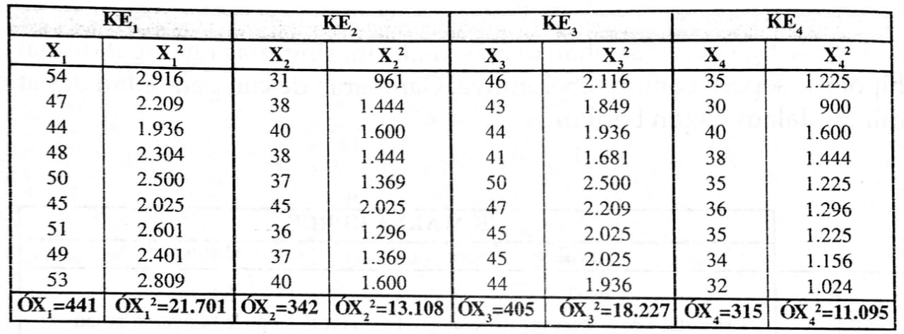

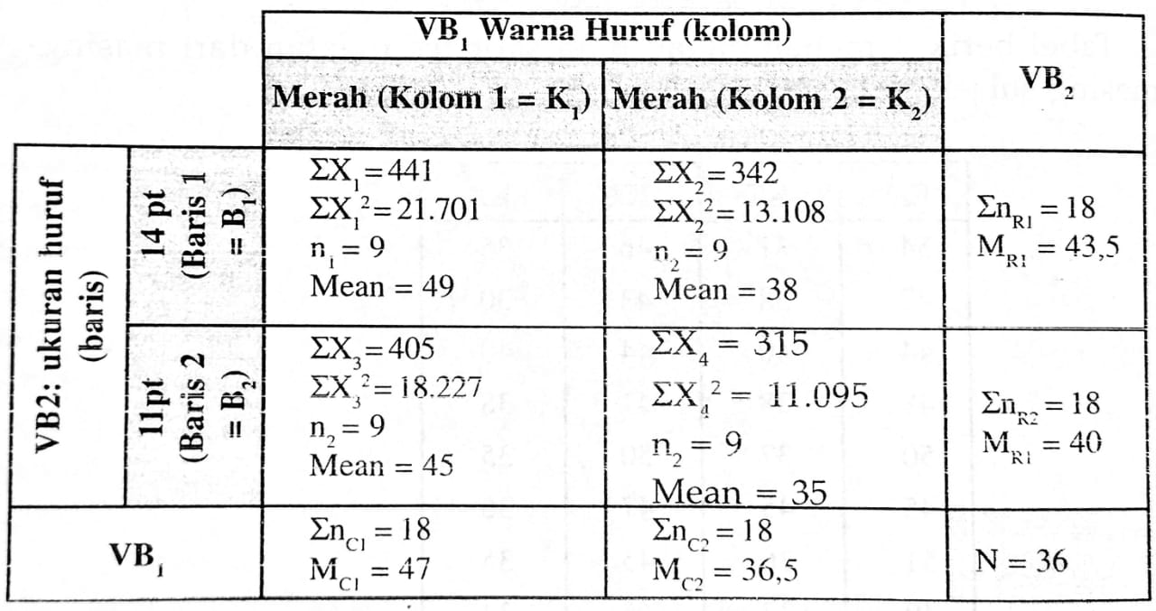Dari perhitungan di atas, data diringkas untuk setiap kelompok, seperti di bawah

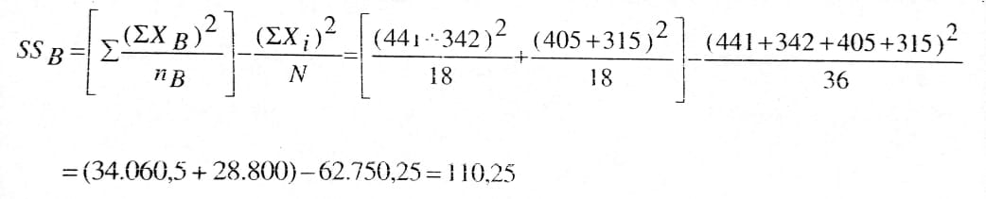Dari hasil di atas, kita akan menghitung sum of square baris (SSB), sum of square kolom (SSK), sum of square interaksi (SSI), dan sum ofsquare dalam kelompok (SSDK)



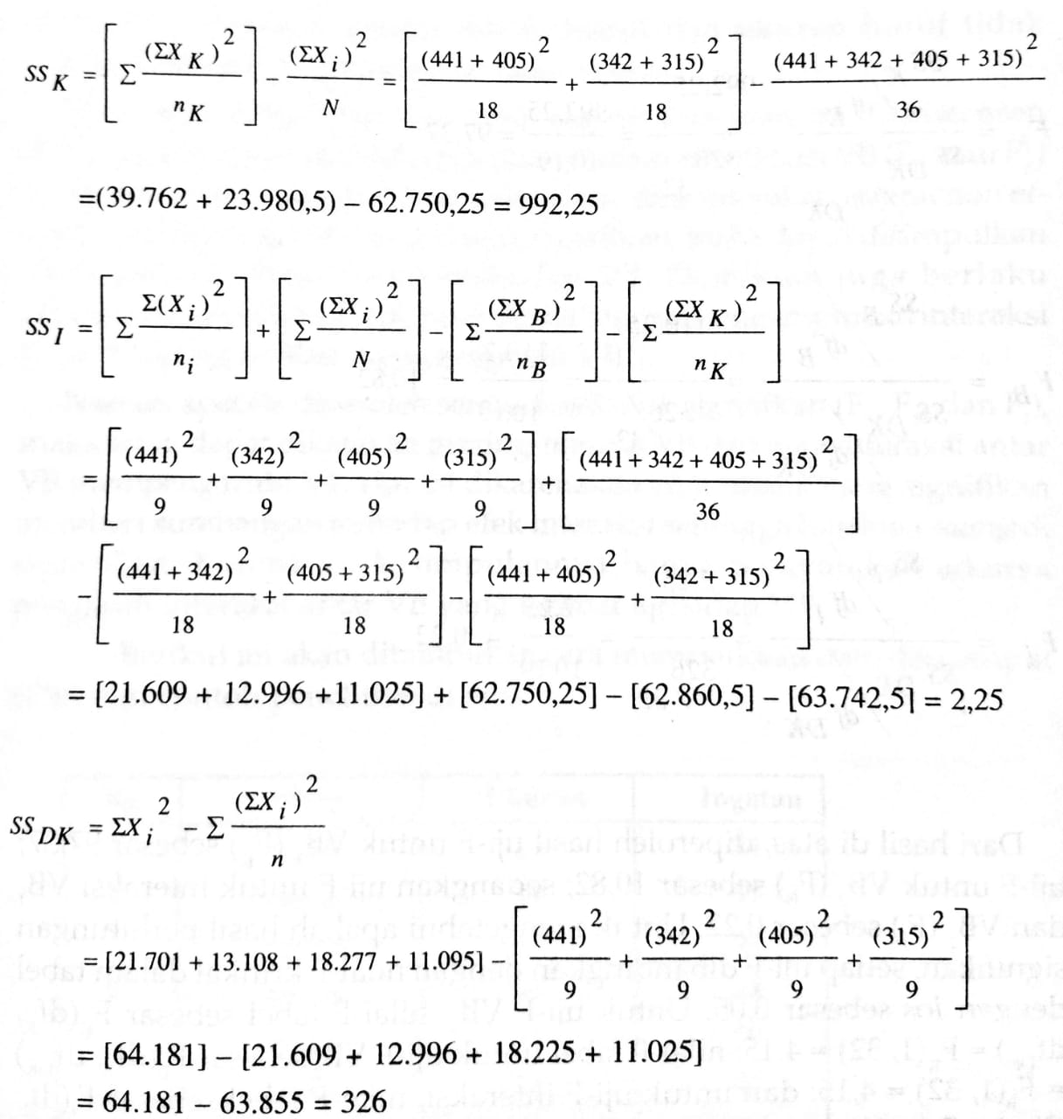





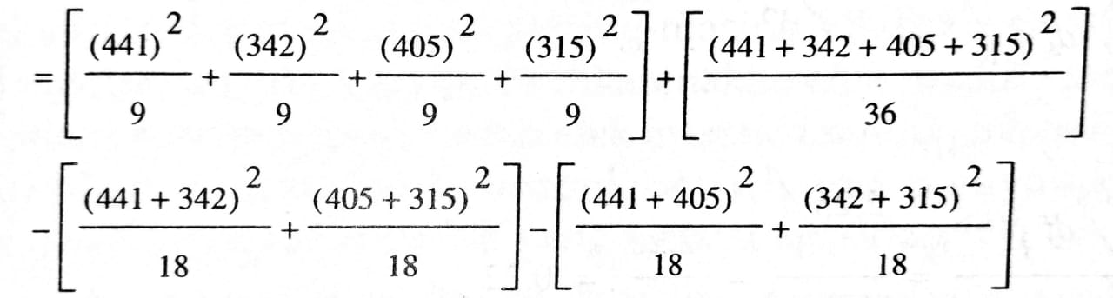







Sebelum menghitung uji-F untuk VB1, VB2, dan interaksi, perlu dicari terlebih dahulu degrees of freedom masing-masing. Berikut perhitungannya:

dfK = (K – 1)  
 dfB = (B – 1)  
 dfDK = [N – (B.K)]  
 df1 = (B – 1)(K – 1)

Dengan rumus ini maka dapat kita hitung df dari data di atas. Diperoleh dfk=(2-1)= 1, dfB=(2-1)= 1, df1=(2 -1)(2 -1)= 1. dan dfDK=[36 - (2)(2)]= 32. Berikut perhitungan uji-F:

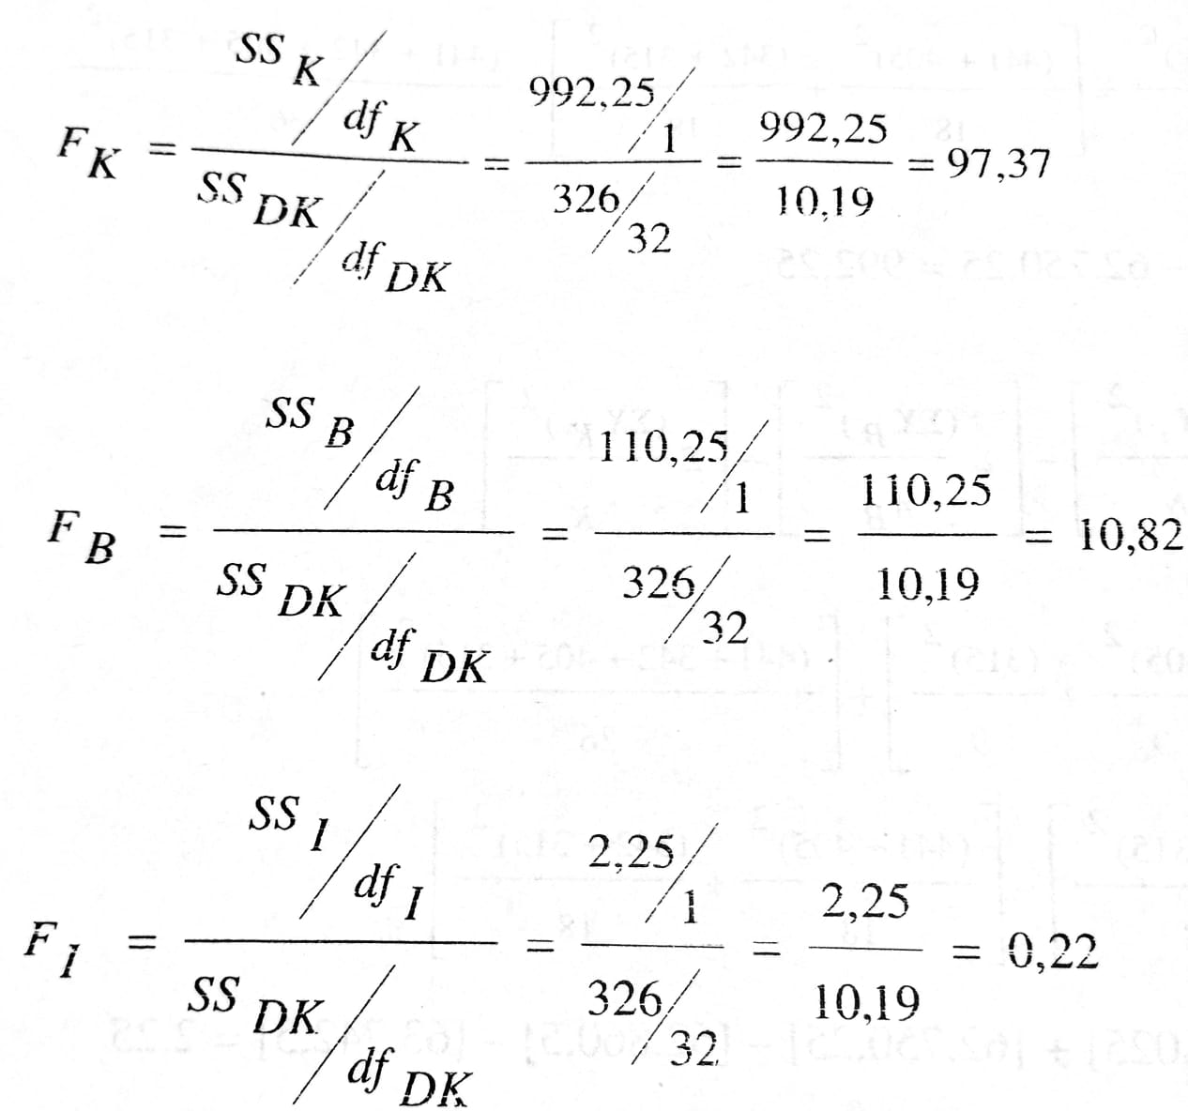

Dari hasil di atas, diperoleh hasil uji-F untuk VB1 (FK) sebesar 97,37; uji-F untuk VB2 (FB) sebesar 10,82; sedangkan uji-F untuk interaksi VB1 dan VB2 (F1) sebesar 0,22. Untuk mengetahui apakah hasil perhitungan signifikan, setiap uji-F dibandingkan dengan nilai-F kritikal dalam tabel dengan *los* sebesar 005. Untuk uji-F VB1, nilai-F tabel sebesar FK(dfK, dfDK) = FK(1, 32)= 4,15; nilai-F tabel untuk uji-F VB2 sebesar FB(dfB, dfDK) = FB(1, 32)=4,15; dan untuk uji-F interaksi, nilai-F1 tabel sebesar F1(df1, dfDK)=F1(1,32)= 4,15.

Interpretasi untuk hasil di atas diperoleh dengan membandingkan hasil masing-masing nilai-F hitung dengan nilai-F tabelnya. Warna huruf (VB )berpengaruh terhadap ingatan subjek karena nilai-FC hitung lebih besar dari nilai-F tabel (97,37 > 4,15), karena itu Ho1 ditolak. Dengan demikian, warna huruf mempengaruhi ingatan, dimana warna huruf merah memiliki pengaruh lebih besar terhadap ingatan dibandingkan warna hijau karena nilai rata-ratanya lebih besar (47 > 36,5).

Hasil yang signifikan juga diperoleh untuk FB karena hasil perhitungannya lebih besar dari F tabel (10,82>4,15) sehingga Ho2 ditolak. Karena itu disimpulkan bahwa ukuran huruf berpengaruh terhadap ingatan subjek, dmana ukuran huruf 14 pt lebih besar pengaruhnya dibandingkan huruf 11 pt dilihat dari perbandingan ratarata jumlah kata yang dapat diingat (43,5 > 40). Karena nilai-Fl lebih kecil dibandingkan dengan nilai-F tabel (0,22 < 4,15) maka Ho3 diterima. lni berarti, interaksi antara warna huruf dan ukuran huruf tidak memiliki pengaruh terhadap ingatan subjek.

Mengenai interpretasi dari uji-F anavar dua-jalan ini, Christensen (2001) memberi catatan. Bila efek utama (*main effect*) dari VB (FK atau FB) diperoleh hasil yang signifikan sedangkan efek interaksi (*interaction effect*) antar VB yang terlibat (F1) tidak signifikan, maka dapat disimpulkan VB tersebut berpengaruh terhadap VT. Demikian juga berlaku sebaliknya, apabila hanya Fl yang signifikan, maka disimpulkan interaksi antar VB yang terlibat mempengaruhi VT.

Namun apabila diperoleh semua hasil uji-F signifikan (FK, FB, dan F1), maka tidak dapat dikatakan masing-masing VB dan juga interaksi antar VB mempengaruhi,VT. Hal ini dikarenakan efek utama yang signifikan memberi sumbangan terhadap efek interaksi sehingga hasilnya menjadi signifikan. Karena itu kesimpulannya hanya menyatakan adanya pengaruh interaksi antar VB yang terlibat terhadap VT.

Berikut ini akan ditampilkan cara memasukkan data dan output SPSS dari contoh penelitian di atas.



Univariate Analysis of Variance

Descriptive Statistics

Dependent Variables: INGATAN



*Test of Between-Subject Effects*



a. R Squared = .772 (Adjusted R Squared = .751)

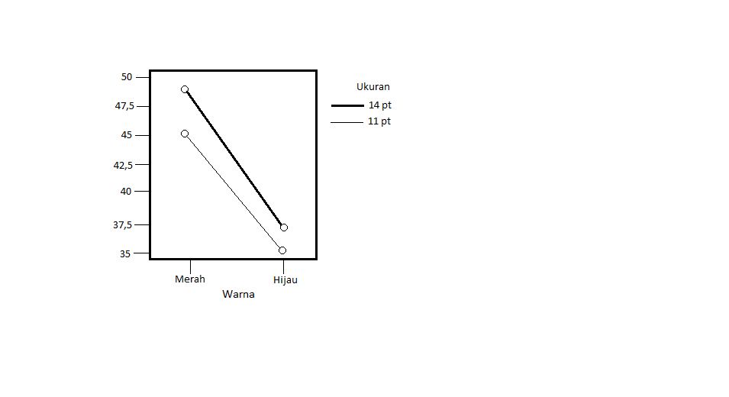

Estimated Marginal Means

Dari hasil perhitungan SPSS terlihat bahwa ketiga nilai-F yang diperoleh sama dengan hasil perhitungan manual. Dengan demikian, berdasarkan hasil SPSS juga dapat disimpulkan bahwa ada pengaruh dari warna huruf terhadap ingatan, ada pengaruh ukuran huruf terhadap ingatan, tetapi tidak ada pengaruh interaksi dari warna huruf dan ukuran huruf terhadap jumlah kata yang diingat. .

Dari grafik yang ditampilkan SPSS berdasarkan rata-rata skor ingatan yang diperoleh dari setiap kelompok penelitian terlihat bahwa kelompok yang mendapat warna merah selalu memiliki skor ingatan yang lebih tinggi daripada kelompok yang mendapat warna hijau. Selain itu, kelompok yang mendapat huruf dengan ukuran 14pt selalu memiliki skor ingatan yang lebih tinggi daripada kelompok yang mendapat huruf dengan ukuran 11pt. Dengan demikian tidak terjadi efek interaksi antara warna huruf dan ukuran huruf terhadap ingatan. Hal ini dapat terjadi karena warna merah'dan warna hijau memiliki kecenderungan yang sama, yaitu skor ingatan yang lebih tinggi pada ukuran huruf 14pt dan dibandingkan pada ukuran huruf 11pt.

Adanya pengaruh interaksi dari dua VB terhadap VT selain dapat dilihat dari nilai-F interaksi yang signifikan juga dapat dilihat dari grafik skor yang membentuk garis yang tidak sejajar atau bahkan berpotongan. Garis yang tidak sejajar ini dapat terbentuk karena pengaruh interaksi terjadi apabila: pengaruh dari VB1 terhadap VT berbeda pada variasi yang berbeda dari VB2 atau pengaruh dari VB1 terhadap VT pada variasi ' pertama VB2 berbeda dari pengaruh VB1 terhadap VT pada variasi kedua VB2.

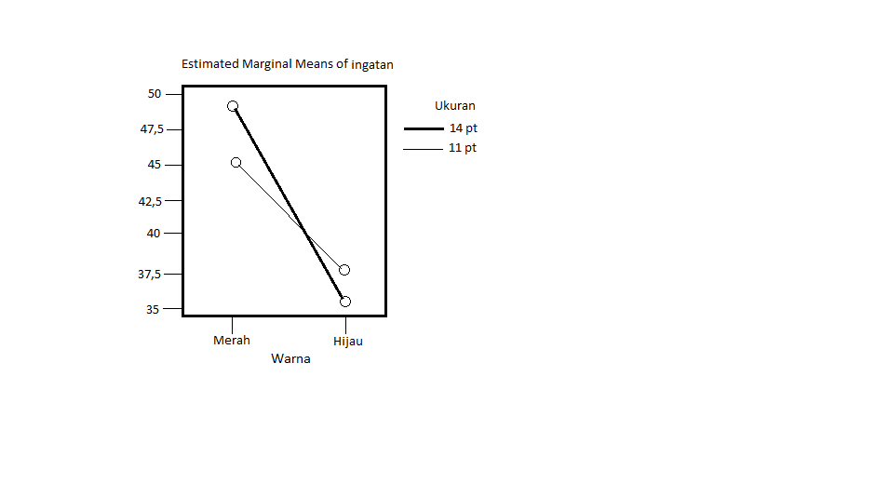 Berikut ini akan ditampilkan contoh dari adanya pengaruh interaksi dari VB1 dan VB2 terhadap VT.

***Randomized Blocked Factorial Design***

Desain ini menggunakan lebih banyak teknik kontrol dibandingkan desain faktorial sebelumnya karena adanya kontrol konstansi terhadap . VS dengan *blocking*. Karena itu setiap kelompok penelitian memiliki beberapa blok dari nilai VS, dengan masing-masing blok terisi subjek dengan jumlah yang sama seperti kelompok-kel'ompok lainnya. Dengan demikian, VS tersebut tidak berpengaruh terhadap VB karena pada setiap kelompok penelitian subjek yang memiliki VS berjumlah sama.

Misalnya suatu masalah penelitian akan diteliti dengan desain faktorial, apakah ada pengaruh jenis huruf dan ukuran huruf terhadap ingatan. Ternyata diketahui bahwa ada perbedaan kemampuan mengingat antara laki-laki dan perempuan. Karena itu jenis kelamin perlu dikontrol dengan blocking. Walaupun digunakan teknik kontrol blocking, masalah dan hipotesisnya tidak berbeda seperti pada randomized faktorial design. Karena ' memiliki dua VB, maka masing-masing permasalahan dan hipotesisnya berjumlah tiga. Berikut gambaran desain penelitiannya:



Untuk mengetahui bagaimana pengaruh masing-masing VB dan juga pengaruh interaksi antar VB yang terlibat terhadap VT, dilakukan analisis statistik seperti dilakukan pada randomized factorial design, yaitu dengan uji-F anavar dua-jalan. Oleh karena itu, dari desain ini juga diperoleh efek utama (pengaruh masing-masing VB terhadap VT) dan efek interaksi (pengaruh interaksi antar VB terhadap VT).

Desain blocking mengontrol agar VS ada disetiap kelompok penelitian sehingga tidak mempengaruhi VT, sedangkan desain faktorial mengontrol VS dengan memasukkannya ke dalam penelitian sehingga menjadi V B tambahan, yang pengaruhnya terhadap VT dapat diketahui dan juga pengaruh interaksinya bersama VS. Kesimpulannya, kedua desain dapat digunakan dengan pertimbangan kelebihan dan kekurangannya masing-masing.

Untuk permasalahan di atas, hanya dibutuhkan empat kelompok penelitian dengan desain blocking, sedangkan dengan desain faktorial dibutuhkan delapan kelompok penelitian (desain faktorial 2x2x2). Karena lebih banyak subjek yang dibutuhkan maka desain blocking lebih menguntungkan dibandingkan desain faktorial secara teknis dan secara statistik apabila jumlah subjek penelitian yang tersedia hanya sedikit. Namun, menggunakan desain faktorial dapat .menghasilkan kesimpulan yang lebih akurat dan tepat dibandingkan. desain blocking karena VS dimasukkan dalam penelitian dan dilihat pengaruhnya.Dengan kata lain, dalam permasalahan ini dimungkinkannya validitas internal yang lebih tinggi dengan menggunakan desain faktorial dibandingkan bila menggunakan desain blocking. Dengan digunakan desain faktorial tiga-faktor maka permasalahan dan hipotesisnya pun menjadi berjumlah tujuh, yaitu tiga permasalahan dan hipotesis mengenai pengaruh masing-masing VB terhadap VT, pengaruh interaksi VB1 dan VB2 terhadap VT, pengaruh interaksi VB1 dan VB3terhadap VT, pengaruh interaksi VB2 dan VB3 terhadap VT, dan peangaruh interaksi VB1, VB2 dan VB3 terhadap VT.

***Statistical Control With Facforial Design***

Seperti telah dijelaskan pada desain dua-kelompok dan desain anavar, penggunaan kontrol statistik untuk mengontrol VS memiliki kelebihan dibandingkan dengan teknik kontrol lain, yaitu dapat dilakukan apabila pelaksanaan penelitian sudah selesai dilakukan. Namun demikian, tidak semua VS dapat dikontroi dengan kontrol statistik. Hanya VS berbentuk skor dari masing-masing subjek yang dapat diolah dengan kontrol statistik. Karena itu dimungkinkan lebih dari sebuah VS yang dapat dikontrol secara statistik dalam suatu penelitian eksperimental. Demikian juga, teknik kontrol ini dapat diterapkan pada desain faktorial dengan jumlah VB yang terlibat tidak terbatas.

Teknik kontrol statistik, sama seperti *blocking*, lebih penting dilakukan pada desain faktorial dibandingkan desain dua-kelompok ataupun anavar (Robinson, 1981). Ada dua alasan yang dikemukakan untuk menjelaskan ini. Pertama, dengan jumlah subjek yang sedikit dalam setiap kelompok penelitian, maka dilakukannya randomisasi akan kurang efektif untuk mengontrol VS. Kontrol terhadap VS secara statistik dilakukan melalui perhitungan sehingga tidak menambah prosedur penelitian yang dilakukan.

Kedua, pada penelitian *Held experiment* dengan desain faktorial VS harus lebih banyak diperhatikan dibandingkan pada laboratory experiment. Beberapa VS yang tidak diduga sebelumnya akan muncul pada saat penelitian dilakukan. Hal ini terjadi dalam desain faktorial, semakin banyak VB yang terlibat, semakin besar kemungkinan VS lainnya berinteraksi dengan VB-VB tersebut. Dengan dilakukan kontrol statistik, pengaruh dari berbagai VS tersebut dapat dihilangkandari VT, sehingga hasil penelitian akan . lebih akurat.

Misalnya dari masalah sebelumnya, apakah ada pengaruh jenis huruf dan ukuran huruf terhadap ingatan. Pada saat penelitian dilakukan ditemukan bahwa subjek yang memiliki skor inteligensi yang tinggi cenderung lebih baik dalam mengingat kata-kata yang diberikan. Karena penelitian telah dilakukan dan peneliti memiliki data skor IQ dari semua subjek, maka tidak ada teknik yang dapat mengkontrol VS inteligensi selain teknik kontrol statistik. Dengan digunakannya desain ini, jumlah kelompok penelitian yang dibutuhkan sama seperti desain faktorial sebelumnya, jumlah permasalahan dan hipotesisnya pun sama. Begitu juga dengan gambaran desainnya juga tidak berubah karena tidak menambah prosedur penelitian yang dilakukan, sehingga manipulasi VB-nya pun tidak berbeda. Bahkan mungkin saja desain awalnya adalah *randomized factorial design* atau *randomized blocked factorial design*, namun karena diketahui ada VS yang berpengaruh pada saat penelitian, maka desainnya berubah meniadi *statictical control With factorial design*.

Yang berbeda dengan desain-desain sebelumnya adalah dalam menganalisis skor VS untuk mengetahui bagaimana pengaruh masing-masing VB dan interaksinya terhadap VT. Sama seperti desain kontrol statistik pada penjelasan-penjelasan sebelumnya, maka digunakan uji-F ankova. Namun teknik perhitungan tersebut tidak ditampilkan disini karena terlalu rumit untuk dilakukan perhitungan secara manual. Untuk lebih memudahkan dapat digunakan program komputer untuk pengolahan statistik, misalnya SPSS(*Statictical Package for Social Studies*). Pada SPSS (versi 10.0 ke atas) perhitungan ini dapat ditemukan pada analisis *General Linear Mode*l dengan pilihan *univariate*.

**KESIMPULAN**

Dibandingkan desain dua-kelompok dan desain anavar, desain faktorial adalah desain yang paling memungkinkan dilakukan teknik kontrol VS yang lebih banyak, karena dapat menggunakan semua teknik kontrol yang dilakukan pada desain dua-kelompok dan desain anavar ditambah dengan mengkontrol VS dengan menjadikannya VB ke-dua.

Selain itu, dalam desain faktorial kita dapat mengetahui efek interaksi dari dua VB atau lebih, selain pengaruh masing-masing VB terhadap VT. Pada desain-desain dua-kelompok dan anavar hanya melibatkan sebuah VB untuk dilihat pengaruhnya terhadap VT.

Kelebihan lain dari desain faktorial adalah lebih menghemat waktu dan biaya karena pengaruh dua VB dapat dipelajari sekaligus dalam waktu yang bersamaan. Bandingkan waktu dan biaya yang dibutuhkan apabila setiap VB diteliti dengan penelitian eksperimental yang berbeda, baik dengan desain dua-kelompnk maupun desain anavar.

Walaupun demikian, desain faktorial membutuhkan subjek dan kelompok penelitian yang lebih banyak dibandingkan desain-desain yang lain. Selain itu, prosedur manipulasi VB lebih kompleks dan rumit dibandingkan desain yang lain karena setiap subjek diberikan lebih dari sebuah VB.

**RINGKASAN**

* Desain faktorial adalah desain penelitian eksperimental yang melibatkan lebih dari satu VB, di mana masing-masing VB memiliki dua variasi atau lebih.
* Desain faktorial menggunakan teknik kontrol dengan menjadikan VS sebagai VB kedua.
* Jenis-jenis desain faktorial adalah: *Randomized Factorial Design, Randomized Blocked Factorial Design, dan Statistical Control Intern Factorial design*.